Elaborat traser testova provedenih u Hidrotehničkom laboratoriju u Žrnovnici u sklopu Fakulteta građevinarstva, arhitekture i geodezije

TRASER TEST
HRZZ: „Multiphysics modelling of surface-subsurface water systems“

Split, 10.01.2022

Sadržaj
1. Uvod 2
2. Tehnički opis 3
3. Ispitivanja 9
3.1. Test I1 9
3.2. Test I2 11
3.3. Test I3 11
3.4. Test I4 12
3.5. Test I5 13
3.6. Test I6 14
3.7. Test I7 15
3.8. Test I8 16
3.9. Test I9 17
3.10. Test I10 18
4. Zaključak 19

- Uvod
Krš karakteriziraju podzemni drenažni sustavi sa vrtačama i špiljama, te podzemni drenažni sustavi. Kako krš pokriva više od 50% teritorija Hrvatske od velike je važnosti dobro razumijevanje procesa u njemu. Za potrebe projekta INFRA FGAG izgrađen je 3D model krškog vodonosnika u hidrotehničkom laboratoriju u Žrnovnici kod Splita. Vodonosnik predstavlja pojednostavljeni model krških vodonosnika u svrhu izrade numeričkih modela tečenja u podzemlju.
Fizikalni model konstruiran je kao betonska konstrukcija dimenzija: 5.66 m x 2.95 m x 2.00 m. Dva rezervoara vode koriste se za regulaciju piezometarskih razina vode na uzvodnom i nizvodnom kraju modela. Uspostavljanjem razlike vodostaja mogu se postići različiti gradijenti protoka. Prostor između dva spremnika ispunjen je heterogenim poroznim materijalom i predstavlja matricu fizičkog modela. Unutar matrice ugrađene su perforirane plastične cijevi koje se koriste za simulaciju krških kanala u kojima dolazi do brzog turbulentnog strujanja. Na vrhu konstrukcije postavljen sustav za simulaciju oborina . Model omogućuje mjerenje protoka vode iz kanala i matrice kao i hidrauličku raspodjelu tlakova u poroznoj matrici.
Fizikalni model koristi se za istraživanje tečenja u podzemlju i provođenje traser testova koje je financirano od strane HRZZ-a (projekt „Multiphysics modelling of surface-subsurface water systems“). Traser testovi su izvršeni tako da se određena količina soli prije početka ispitivanja pomiješa s vodom u posudi od 200 l. Tako pripremljena tekućina poslužiti će kao traser u ispitivanju na način da će se pomoću DIVER senzora mjeriti električni otpor u bazenu u definiranim fiksnim točkama. Ispitivanja su izvršena s različitim gradijentima (različite visine voda u rezervoarima vode), različitim količinama soli u prethodno pripremljenoj otopini, a senzori su postavljeni u ključne točke vodonosnika kako bi se dobili što bolji podaci s limitiranim brojem senzora.
- Fotografija fizikalnog modela u hidrotehničkom laboratoriju.

- Tehnički opis
Tri različita tipa materijala su korištena za punjenje bazena (vodonosnika): krupni kvarcni pijesak (CQS), fini kvarcni pijesak (FQS) i šljunak (G). Materijal se puni u osam slojeva od 25 cm s različitom raspodjelom svakog materijala. Na taj je način postignuta određena razina heterogenosti u matrici. Šljunak je nasut u najvišem sloju (osmini), a predstavlja površinski sloj epikrša. U središnjem dijelu matrice nalazi se fini kvarcni pijesak u cijelom ukupnom presjeku kao slabo propusna jezgra (vidi sliku 1). Isti materijal se koristi oko kanala (Slika 2). Tablica 1 prikazuje koordinate kanala, a tablica 2 i slike 4-11 prikazuju pojedinosti o raspodjeli materijala.
- Shematski prikaz vodonosnika s krškim kanalima (L1-L3, M1-M3, N1-N10).

- Poprečni presjek vodonosnika.
- Koordinate krških kanala unutar vodonosnika.
Koordinate | x [cm] | y [cm] | z [cm]
L1 | 36 | 147 | 75
L2 | 360 | 147 | 71.5
L3 | 497 | 147 | 70
M1 | 40 | 164 | 75
M2 | 210 | 164 | 73
M3 | 506 | 164 | 70
N1 | 40 | 190 | 75
N2 | 77 | 190 | 74.6
N3 | 77 | 134 | 74.6
N4 | 134 | 190 | 74
N5 | 134 | 246 | 74
N6 | 179 | 190 | 73.5
N7 | 179 | 134 | 73.5
N8 | 270 | 190 | 72.5
N9 | 270 | 246 | 72.5
N10 | 497 | 190 | 70
Slika 3. predstavlja pozicije (koordinate) gornjih bušotina (piezometara) koje su korištene za ispitivanje u traser testovima. Cijevi su perforirane po cijelom obodu i omotane u geotekstil kako bi se zaštitile od začepljivanja s oklonim materijalom u matrici (vodonosniku).
- Pozicija gornjih piezometara (bušotine).

- Korišteni materijal
MATERIJAL | OZNAKA | FRAKCIJA [mm] | POSTOTAK UKUPNOG VOLUMENA [%]
Fini kvarcni pijesak | FQS | 0,1-0,6 | 67,34%
Krupni kvarcni pijesak | CQS | 0-4 | 13,98%
Šljunak | G | 0-16 | 18,68%
- Shemtaski prikaz prvog sloja.
- Shemtaski prikaz drugog sloja.
- Shematski prikaz trećeg sloja.
- Shematski prikaz četvrtog sloja.
- Shematski prikaz petog sloja.
- Shematski prikaz šestog sloja
- Shematski prikaz sedmog sloja.
- Shematski prikaz osmog sloja.

- Ispitivanja
Izvršeno je deset ispitivanja s traserima u vodonosniku. Traser je otopina vode sa soli. Koriste se CTD diveri (slika X) koji mjere električnu provodljivost na prethodno definiranim mjestima. Četiri ispitivanja provedena su koristeći samo matricu i traser koji je utisnut u prethodno definiranu bušotinu. Dva ispitivanja korite matricu i kanal C1, dok su u tri ispitivanja korišteni matrica i kanal C2. Zadnje ispitivanje je provedeno koristeći matricu i kišu nakon utiskivanja trasera.
- Opis svih provedenih ispitivanja s traserom.
Test | H_{G} [m] | H_{D} [m] | Q_{M} [l/min] | Q_{K} [l/min] | Traser (bušotina) | Dubina pakera [m] | Konc. trasera (soli) [dS/m] | Aktivni kanal | Kiša [l] | CTD (bušotine)
I1 | 151,70 | 135,00 | 24,00 | - | B23 | 1,00 | 9,38 | - | - | B9 B15 B17
I2 | 151,70 | 135,00 | 24,00 | - | B20 | 1,10 | 9,30 | - | - | B5 B11 B17
I3 | 151,70 | 135,00 | 24,00 | - | B23 | 1,20 | 9,50 | - | - | B5 B11 B13
I4 | 151,70 | 135,00 | 24,00 | - | B22 | 1,00 | 9,20 | - | - | B3 B10 B13
I5 | 151,70 | 135,00 | 24,00 | 13,00 | B23 | 1,00 | 9,10 | C1 | - | B10 B13 B18
I6 | 151,70 | 135,00 | 24,00 | - | B20 | - | 10,70 | - | 100 | B9 B12 B17
I7 | 146,00 | 135,00 | 10,00 | 30,00 | B23 | 1,00 | 11,70 | C2 | - | B9 B16 B18
I8 | 146,00 | 135,00 | 10,00 | 30,00 | B23 | 0,70 | 12,40 | C2 | - | B9 B13 B15
I9 | 146,00 | 135,00 | 10,00 | 30,00 | B23 | 1,00 | 12,05 | C2 | - | B2 B16 B19
I10 | 146,00 | 135,00 | 11,00 | 14,00 | B23 | 1,00 | 10,70 | C1 | - | B2 B16 B19

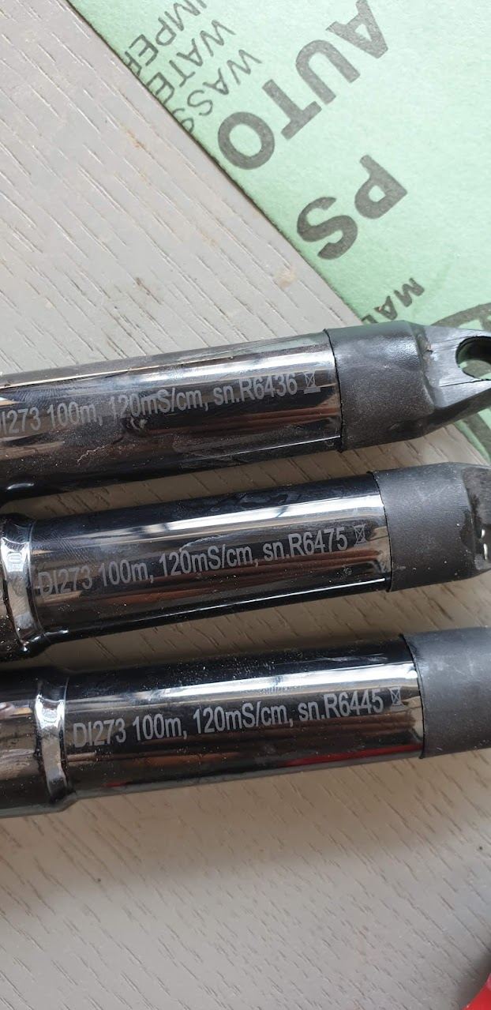
- CTD diveri korišteni u ispitivanjima.
    - Test I1
Razine vode za prvo ispitivanje I1 u rezervoarima su fiksirane na h_{G}=151,7 cm i h_{D}=135,0 cm te je puštena matrica što je uzrokovalo protok u matrici Q_{M}=24,0 (l/min). Tri CTD divera postavljena su u gornje bušotine na tri različite lokacije (vidi sliku 4). R6436 u B17 na dubinu h=1,10 m (h-mjereno od vrha bazena), R6475 u B15 na dubinu h=1,20 m te R6445 u B9 na dubinu h=1,30 m (slika 13.). Početna koncentracija u bazenu (mjerena u oba rezervoara i par bušotina) je izmjerena prije samog početka testa i iznosila je $C_{0}^{W}$=0,38 (dS/m), dok je u 150 l vode izmjerena koncentracija soli $C_{0}^{W}$=9,38 (dS/m). U 12:10 h, svih 150 l vode sa soli ubačeno je u bušotinu B23 na dubini od h=1,00 m. Utiskivanje je trajalo oko 5 min. Ukupno vrijeme trajanja ispitivanja je oko 1 dan. Na slici 4 prikazana su očitanja s tri CTD divera. Crvena linija predstavlja provodljivost i izražena je u (mS/cm).
Najveće očitanje na prvom senzoru (R6436) iznosilo je 1,80 (mS/cm), a očitano je nakon 6h trajanja ispitivanja. Nakon toga vidi se postepeno opadanje koncentracije u bušotini B17 sve do 1,20 (mS/cm). Nadalje, u bušotini B15 (senzor R6475) najveća očitanja koncentracija iznosila je 1,71 (mS/cm). To je za očekivati jer je bušotina B15 udaljenija od B17 u odnosu na mjesto utiskivanja te je jasno da zbog proces advekcije i disperzije maksimalna koncentracija mora opadati kako traser putuje. Zadnji fiksirani senzor (R6445) očitava maksimalnu koncentraciju iznosa 0,91 (mS/cm) nakon čega koncentracija pomalo opada ka početnoj veličini tj. ide ka stanju u kojem je bilo i prije negoli je došao traser (sol).
Nadalje, jasno se vidi kako je u bušotini B17 u odnosu na B15 prije došao traser (sol) zbog same blizine i propusnosti materijala u okolici bušotine. Međutim, za bušotinu B9 bilo je potrebnije nešto veće vrijeme da dođe zbog slabo propusne zavjese od finog kvarcnog pijeska na polovici samog vodonosnika (vidi sliku 2). Sva tri senzora pokazuju opadanje koncentracije soli kako vrijeme napreduje što ukazuje da se oblak širi i napreduje (disperzija i advekcija) u smjeru toka vode.

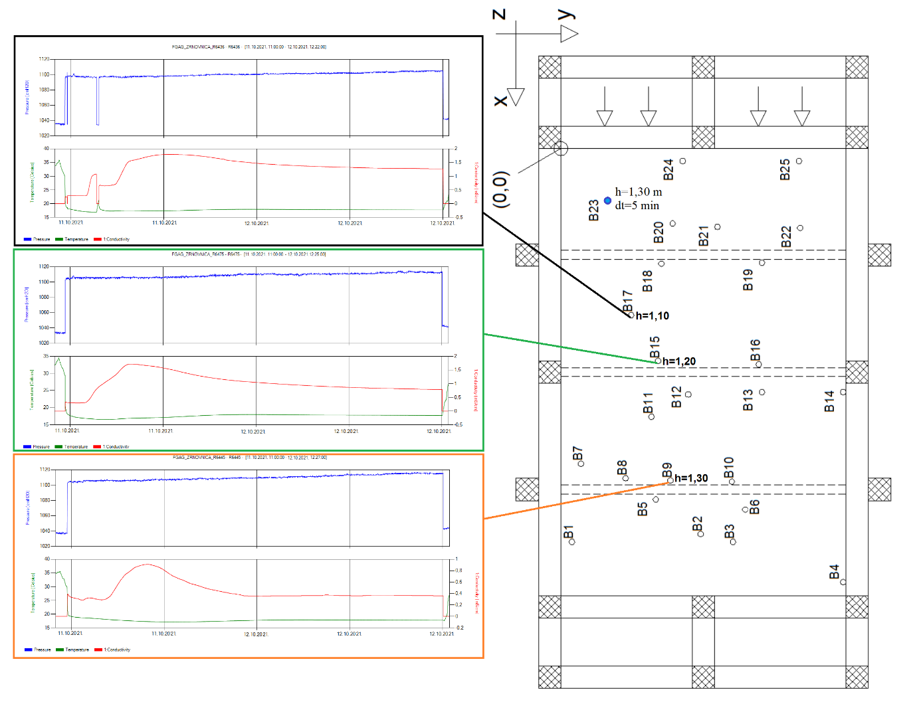
- Podaci dobiveni CTD diverima i prikaz korištenih bušotina za test I1.
    - Test I2
Razine vode u rezervoarima za test I2 su fiksirane na h_{G}=151,7 m i h_{D}=135,0 te je puštena matrica što je uzrokovalo protok u matrici Q_{M}=24,0 (l/min). Tri CTD divera postavljena se u gornje bušotine na tri različite lokacije. R6436 u B11 na dubinu h=1,20 m (h-mjereno od vrha bazena), R6475 u B5 na dubinu h=1,30 m te R6445 u B17 na dubinu h=1,10 m (slika 14.). Početna koncentracija u bazenu (mjerena u oba rezervoara i par bušotina) je izmjerena prije samog početka testa i iznosila je $C_{0}^{W}$= 0,54 (dS/m), dok je u 150 l vode izmjerena koncentracija soli $C_{0}^{W}$=9,30 (dS/m). U 11:30 h, svih 150 l vode sa soli ubačeno je u bušotinu B20 na dubini od h=1,00 m. Utiskivanje je trajalo oko 5 min. Prvi senzor je imao tehničkih problema te se rezultati sa prvog grafa (CTD - 6445) mogu zanemariti, no podaci iz bušotine B11 i B5 pokazuju očekivane rezultate.
Bušotina B11 u kojoj je postavljen senzor R6436 pokazuje najveću koncentraciju u iznosu od 3,03 (mS/cm) nakon čega nastupa opadanje koncentracije u okolini bušotine zbog advektivno-disperzivnog procesa u samom vodonosniku. Koncentracija se postepeno u roku 6-7h vraća na početne vrijednosti prije samog vala trasera. Očitanja iz bušotine B5 su zanimljivi jer pokazuju kako traser ima 2 vala tj. dva maksimuma. U prvom valu najveći iznos koncentracije je 0,92 (mS/cm), a u drugom valu 1,33 (mS/cm). Kao i u drugoj bušotini (B11), koncentracija se postepeno vraća ka početnom stanju.
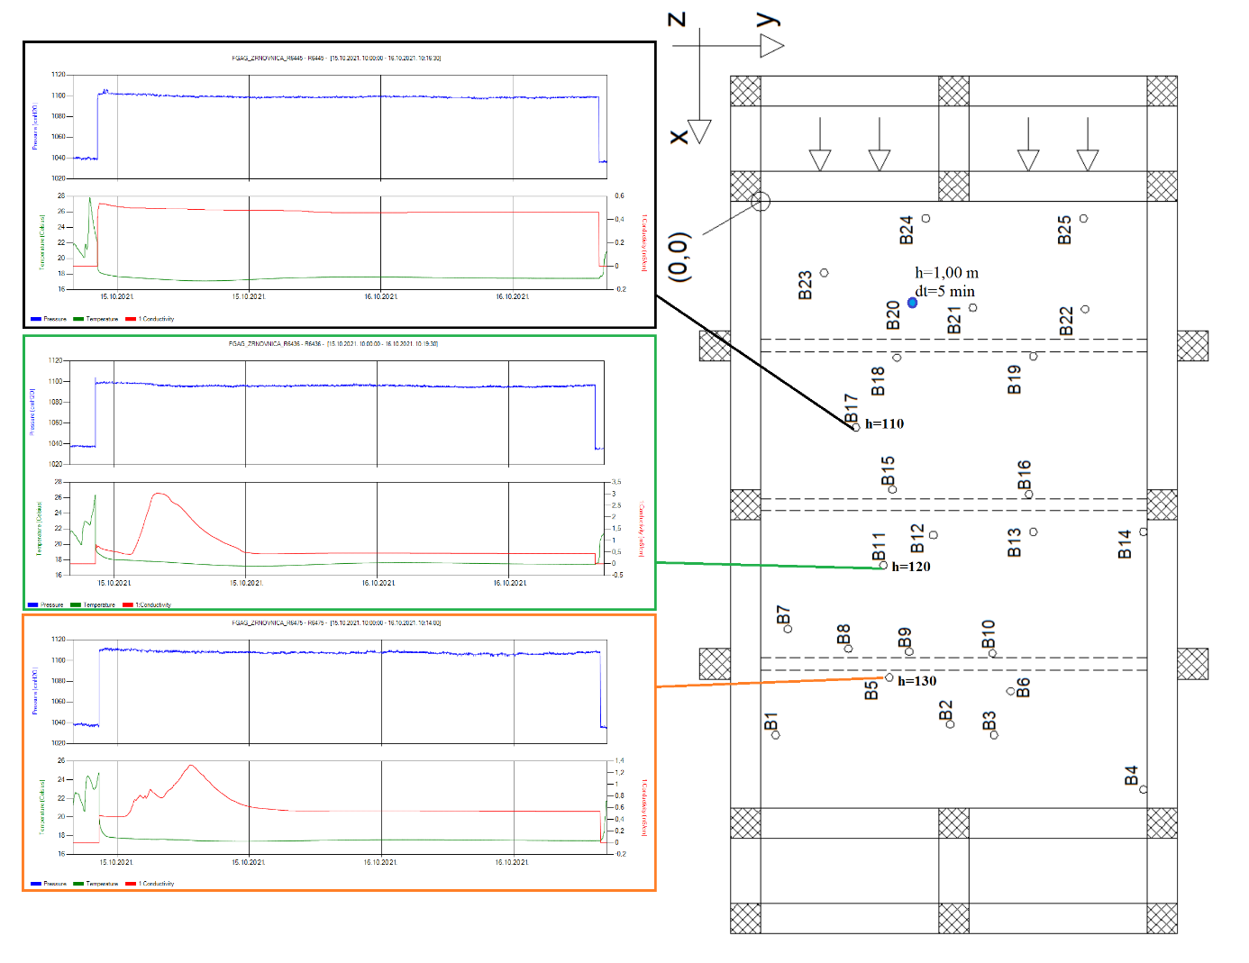
- Podaci dobiveni CTD diverima i prikaz korištenih bušotina za test I2.

    - Test I3
Razine vode za test I4 u rezervoarima su fiksirane na h_{G}=151,7 m i h_{D}=135,0 te je puštena matrica što je uzrokovalo protok u matrici Q_{M}=24,0 (l/min). Tri CTD divera postavljena se u gornje bušotine na tri različite lokacije. R6436 u B11 na dubinu h=1,30 m (h-mjereno od vrha bazena), R6475 u B5 na dubinu h=1,30 m te R6445 u B13na dubinu h=1,10 m (slika 15.). Početna koncentracija u bazenu (mjerena u oba rezervoara i par bušotina) je izmjerena prije samog početka testa i iznosila je $C_{0}^{W}$=0,61 (dS/m), dok je u 150 l vode izmjerena koncentracija soli $C_{0}^{W}$=9,50 (dS/m). U 10:55 h, svih 150 l vode sa soli ubačeno je u bušotinu B23 na dubini od h=1,20 m. Utiskivanje je trajalo oko 5 min.
Senzor R6445 prvotno je stavljen u bušotinu B18 na dubini od 1,10 m, a nakon sat vremena, zato što je većina vala prošla, prebačen u bušotinu B13 iza „zavjese“ finog pijeska u blizini kanala kako bi dobili očitanja s druge strane „zavjese“. Prije prebacivanja najveća izmjerena koncentracija u bušotini B18 iznosila je 1,15 (mS/cm), a nakon prebacivanja 1,36 (mS/cm). Zanimljivo je kako je najveći val trasera očitan u bušotini B11 s iznosom od 3,22 (mS/cm). Međutim u malo bližoj bušotini B5 najveća koncentracija iznosila je 0,76 (mS/cm) te se sa slike 15 vidi razlika u dvije relativno bliske bušotine. Nadalje, kao i u prethodnim ispitivanjima, nakon očitane maksimalne vrijednosti koncentracija postepeno pada i vraća se ka početnoj vrijednosti.
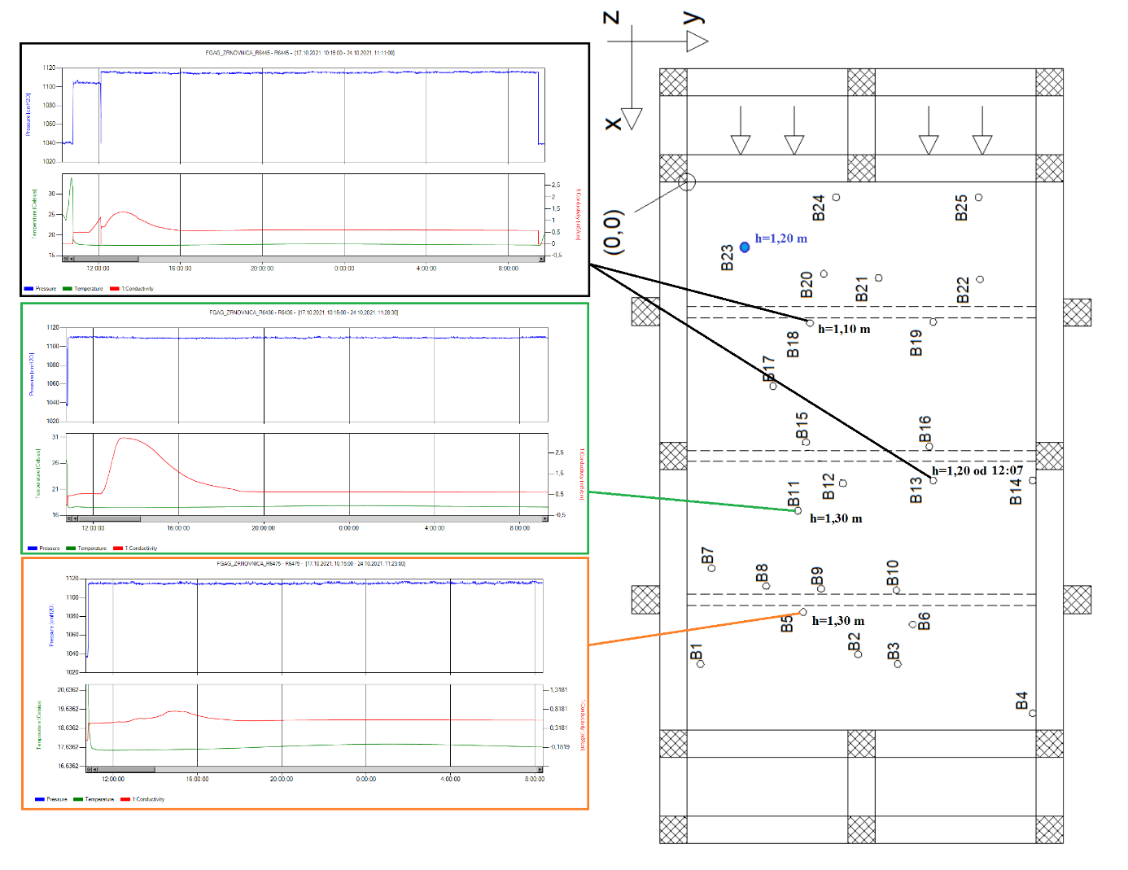
- Podaci dobiveni CTD diverima i prikaz korištenih bušotina za test I3.

    - Test I4
Razine vode za test I4 u rezervoarima su fiksirane na h_{G}=151,7 m i h_{D}=135,0 te je puštena matrica što je uzrokovalo protok u matrici Q_{M}=24,0 (l/min). Tri CTD divera postavljena se u gornje bušotine na tri različite lokacije. R6436 u B11 na dubinu h=1,30 m (h-mjereno od vrha bazena), R6475 u B5 na dubinu h=1,30 m te R6445 u B13 na dubinu h=1,10 m (slika 16.). Početna koncentracija u bazenu (mjerena u oba rezervoara i par bušotina) je izmjerena prije samog početka testa i iznosila je $C_{0}^{W}$=0,61 (dS/m), dok je u 150 l vode izmjerena koncentracija soli $C_{0}^{W}$=9,50 (dS/m). U 10:55 h, svih 150 l vode sa soli ubačeno je u bušotinu B23 na dubini od h=1,20 m. Utiskivanje je trajalo oko 5 min.
Slika 16 pokazuje očitavanja dobivena iz tri bušotine (B13, B10, B3) u kojima se mjerila koncentracija trasera. Sva tri senzora pokazuju kako koncentracija raste s dolaskom vala te nakon postignutog maksimuma, koncentracija se vraća ka početnoj vrijednosti u sve tri bušotine. Prva bušotina B13, s obzirom na blizinu utiskivanja, ima najveću vrijednost u iznosu 2,66 (mS/cm) te ujedno i najveću koncentraciju u odnosu na preostale dvije bušotine. To je za očekivati s obzirom da se traser postepeno širi kako putuje unutar vodonosnika zbog advektivno-disperzivnog procesa. Nadalje, kao i prethodni primjeri i ovdje se koncentracija postepeno vraća ka početnoj vrijednosti. Međutim u bušotini B10 to vrijeme povratka je malo duže u odnosu na prvu bušotinu B13 zbog utjecaja slabo propusnih materijala u blizini bušotine B10. Najmanja maksimalna koncentracija iznosila je 1,11 i očitana je u bušotini B3 i za razliku od prve dvije bušotine, potrebno je veće vrijeme da se postigne maksimum zbog daljine bušotine u odnosu na mjesto utiskivanja trasera u vodonosnik.
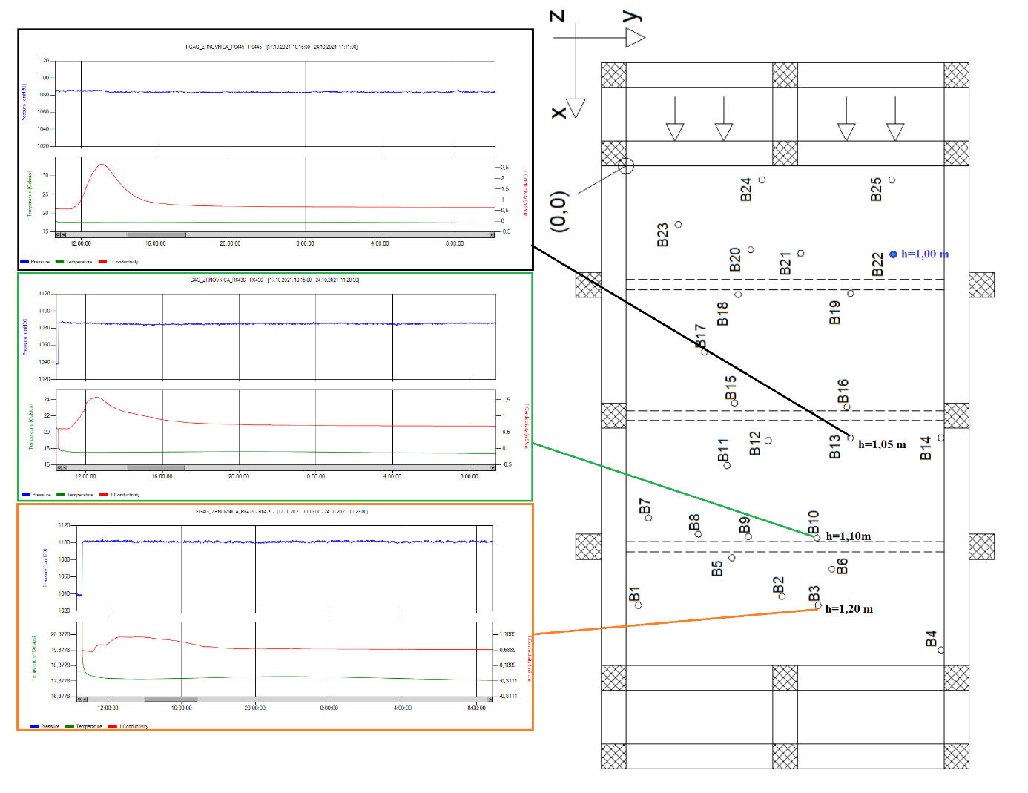
- Podaci dobiveni CTD diverima i prikaz korištenih bušotina za test I4.
    - Test I5
Razine vode za test I5 u rezervoarima su fiksirane na h_{G}=151,7 m i h_{D}=135,0 te je puštena matrica i kanal (C1), što je uzrokovalo protok u matrici Q_{M}=20,0 (l/min) te kanalu (C1; Φ25) Q_{C1}=13,0 (l/min). Tri CTD divera postavljena se u gornje bušotine na tri različite lokacije. R6436 u B10 na dubinu h=1,30 m (h-mjereno od vrha bazena), R6475 u B18 na dubinu h=1,10 m te R6445 u B13 na dubinu h=1,20 m (slika 17.). Početna koncentracija u bazenu (mjerena u oba rezervoara i par bušotina) je izmjerena prije samog početka testa i iznosila je $C_{0}^{W}$=0,75 (dS/m), dok je u 150 l vode izmjerena koncentracija soli $C_{0}^{W}$=9,10 (dS/m). U 12:32 h, svih 150 l vode sa soli ubačeno je u bušotinu B23 na dubini od h=1,00 m. Utiskivanje je trajalo oko 5 min. Osim matrice u ovom ispitivanju otvoren je jedan od kanala (C1) te su CTD diveri postavljeni po sredini vodonosnika kako bi se pokušao uhvatiti utjecaj kanala na tečenje u matrici.
Prvi senzor (CTD diver) u bušotini B18 hvata najveću očitanu vrijednost koncentracije u ovom ispitivanju veličine 4,38 (mS/cm). To je bilo i za očekivati s obzirom na samu blizinu utiskivanja, a i na to na da kanal C1 svojim tokom povlači dio trasera u tom smjeru. Tako se traser jednim dijelom širi i putuje u smjeru toka vode unutar vodonosnika, a drugim dijelom ide ka kanalu te ulazi u kanal. Opadanje koncentracije u bušotini B18 je znatno sporije u odnosu na preostale dvije bušotine B12 i B10. U bušotini B12 najveća izmjerena koncentracija iznosila je 2,37 (mS/cm), a u B10 iznosila je 1,18 (mS/cm). Ponovno se vidi utjecaj blizine/daljine u odnosu na mjesto injektiranja. Jer kako val napreduje tako se on širi u svim smjerovima, a samim time pada i očekivana maksimalna koncentracija u određenoj točki mjerenja.
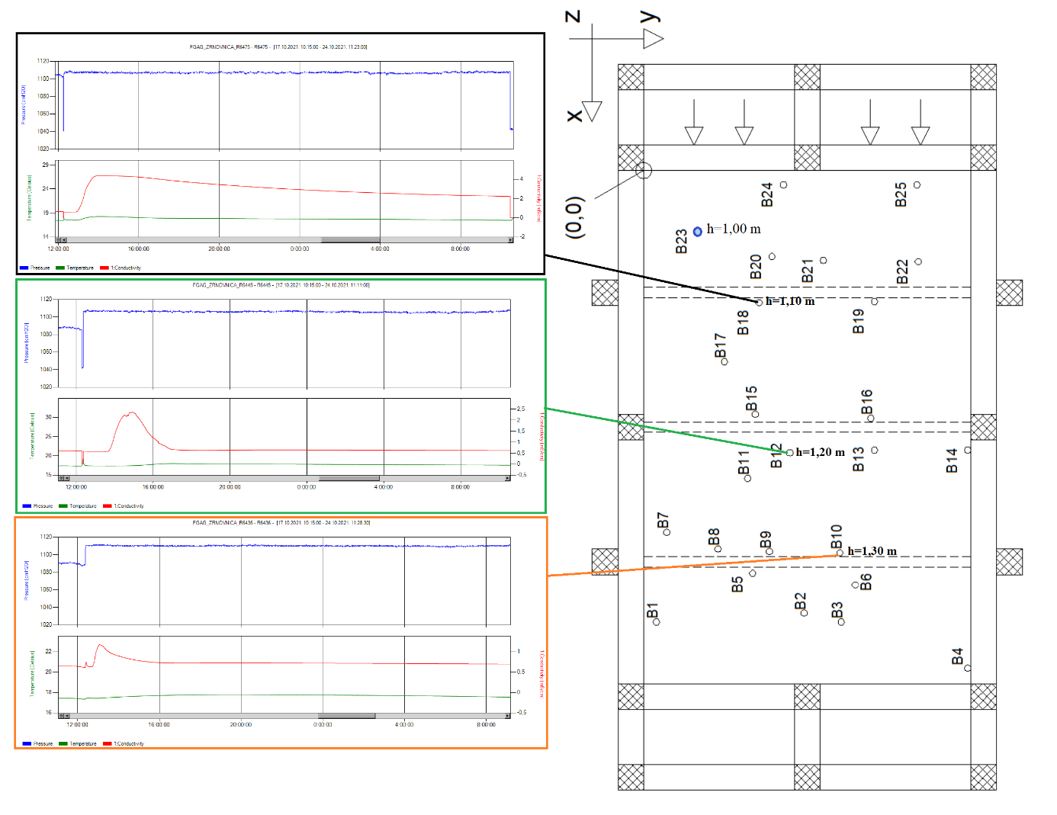
- Podaci dobiveni CTD diverima i prikaz korištenih bušotina za test I5.
    - Test I6
Razine vode za test I6 u rezervoarima su fiksirane na hG=151,0 m i hD=135,0 m te je puštena matrica što je uzrokovalo protok u matrici QM=24,0 (l/min). Tri CTD divera postavljena se u gornje bušotine na tri različite lokacije. R6436 u B9 na dubinu h=0,90 m (h-mjereno od vrha bazena), R6475 u B17 na dubinu h=0,70 m te R6445 u B12 na dubinu h=0,90 m (slika 18.). Početna koncentracija u bazenu (mjerena u oba rezervoara i par bušotina) je izmjerena prije samog početka testa i iznosila je $C_{0}^{W}$=0,78 (dS/m), dok je u 150 l vode izmjerena koncentracija soli $C_{0}^{W}$=10,70 (dS/m). U 11:10 h, svih 150 l vode sa soli ubačeno je oko bušotine B20 na površini oko 0,5 m2. Utiskivanje je trajalo oko 5 min. Nakon 25 min bačena je kiša jačine Q_{kiša}=10 l/min na površini oko B20 na području veličine oko 1,0 0 m2. Kiša je trajala 10 min što znači da je ukupna količina pale kiše V=100 l. Ovaj test je poseban po tome što se traser ubacio u matricu kao površinski tok vode tj. kao zagađena kiša te smo palu kišu pratili unutar vodonosnika. Nakon malo manje od pola sata, bačena je i čista kiša kako bi se vidio utjecaj površinskog toka vode na podzemni tok vode skupa sa traserom.
Slika 18 prikazuje rezultate dobivene mjerenjem u tri bušotine B17, B12 i B9. Najveća koncentracija je u najbližoj bušotini od mjesta padanja trasera. Maksimum u bušotini B17 iznosi 4,36 (mS/cm) što je i za očekivati s obzirom na blizinu mjesta na kojem se traser ubacio u matricu. Sva tri senzora pokazuju opadanje koncentracije nakon što je postignut maksimum. Bušotina B12 pokazuje sporije opadanje koncentracije trasera zbog prisutnosti slabije propusnog materija u blizini mjerenja sa senzorom. Maksimalna koncentracija izmjerena u bušotini B12 iznosi 1,82 (mS/cm), a u B9 2,08 (mS/cm).
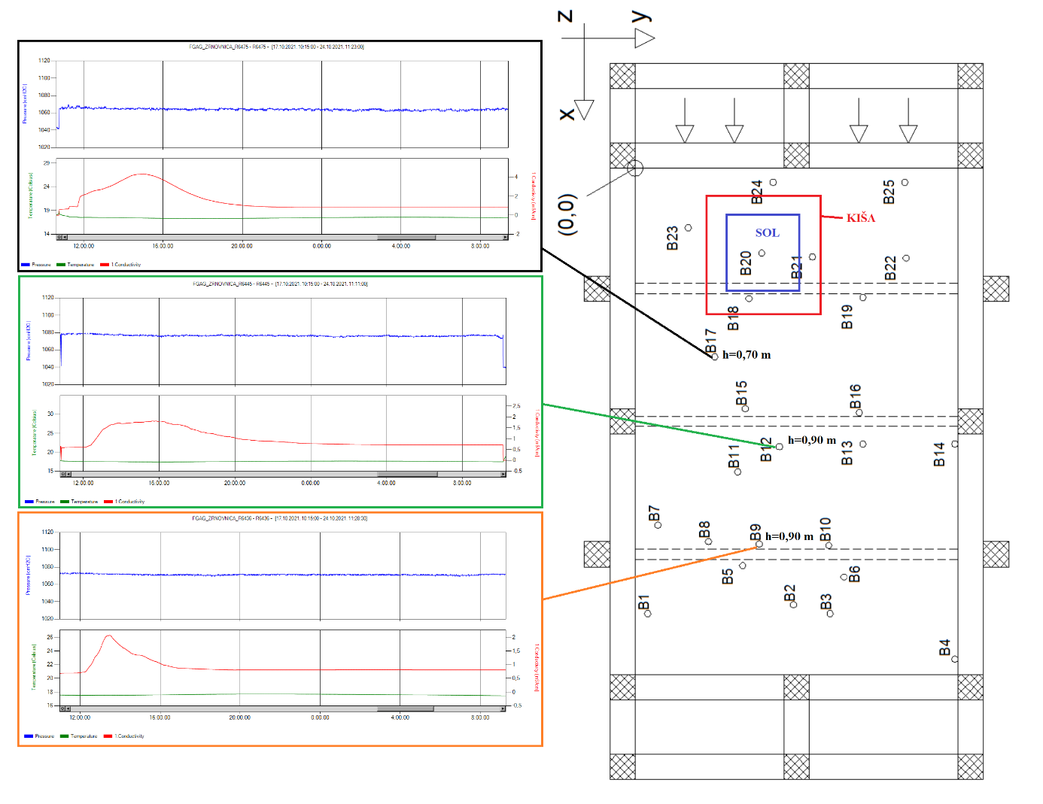
- Podaci dobiveni CTD diverima i prikaz korištenih bušotina za test I6.
    - Test I7
Razine vode u rezervoarima su fiksirane na h_{G}=146,0 m i h_{D}=135,0 m te je puštena matrica i kanal (C2), što je uzrokovalo protok u matrici Q_{M}=10,0 (l/min) te kanalu (C2; Φ50) Q_{C2}=30,0 (l/min). Tri CTD divera postavljena se u gornje bušotine na tri različite lokacije. R6436 u B9 na dubinu h=1,30 m (h-mjereno od vrha bazena), R6475 u B18 na dubinu h=1,10 m te R6445 u B16 na dubinu h=1,15 m (slika 19.). Početna koncentracija u bazenu (mjerena u oba rezervoara i par buština) je izmjerena prije samog početka testa i iznosila je $C_{0}^{W}$=0,78 (dS/m), dok je u 150 l vode izmjerena koncentracija soli $C_{0}^{W}$=11,70 (dS/m). U 14:25 h, svih 150 l vode sa soli ubačeno je u bušotinu B23 na dubini od h=1,00 m. Utiskivanje je trajalo oko 5 min.
U ovom ispitivanju smo otvorili kanal C2 (veliki kanal; Φ50) uz djelovanje matrice. Može se vidjeti utjecaj kanala na samu matricu. Bušotina B18 koja je na putu od mjesta injektiranja (B23) do kanala pokazuje najveći udio trasera. Dok u ostale dvije bušotine vidimo znatno manje koncentracije trasera zbog utjecaja kanala. Maksimalna koncentracija u B18 iznosi 5,14 (mS/cm) te je potrebno oko 8h da se koncentracija vrati na početnu vrijednost u bušotini B18. Bušotina B16 se nalazi u samoj blizini kanala C2, te se vidi kako u njoj nema klasičnog opadanja koncentracije nakon postizanja maksimuma. S obzirom na dubinu mjerenja i konstrukciju pakera, postoji mogućnost da se određena količina trasera zadržava u bušotini. Senzor u B9 pokazuje malo očitanje trasera i to neznatno u odnosu na B18. Maksimalna vrijednost u B9 iznosi 1,87 (mS/cm). Uspoređujući prethodno ispitivanje gdje smo koristili matricu i kanal C1, vidi se kako kanal s većim promjerom značajno utječe na tok trasera te da ima jači utjecaj nego sama matrica.
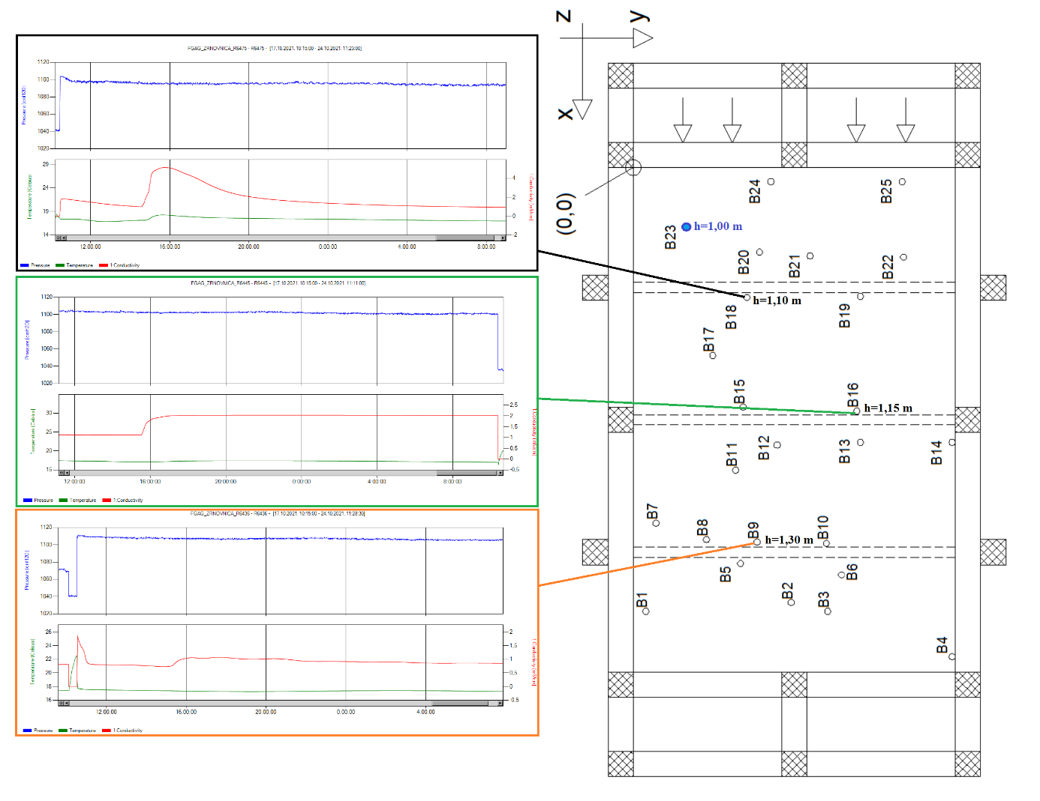
- Podaci dobiveni CTD diverima i prikaz korištenih bušotina za test I7.
    - Test I8
Razine vode u rezervoarima su fiksirane na h_{G}=146,0 m i h_{D}=135,0 m te je puštena matrica i kanal (C2), što je uzrokovalo protok u matrici Q_{M}=10,0 (l/min) te kanalu (C2; Φ50) Q_{C2}=30,0 (l/min). Tri CTD divera postavljena se u gornje bušotine na tri različite lokacije. R6436 u B15 na dubinu h=1,00 m (h-mjereno od vrha bazena), R6475 u B9 na dubinu h=1,25 m te R6445 u B13 na dubinu h=1,10 m (slika 20.). Četvrti CTD diver K8925 je postavljen u kanal C2 i to na izlazu iz kanala C2 zbog mjerenja koncentracije u velikom kanalu. Početna koncentracija u bazenu (mjerena u oba rezervoara i par bušotina) je izmjerena prije samog početka testa i iznosila je $C_{0}^{W}$=0,95 (dS/m), dok je u 150 l vode izmjerena koncentracija soli $C_{0}^{W}$=12,40 (dS/m). U 12:30 h, svih 150 l vode sa soli ubačeno je u bušotinu B23 na dubini od h=0,70 m. Utiskivanje je trajalo oko 5 min.
Slika 20 prikazuje rezultate dobivene mjerenjem s četiri senzora. Dodatni senzor stavili smo unutar kanala C2. Vidi se kako unutar kanal jako brzo od trenutka injektiranja trasera u vodonosnik, postižemo maksimum u iznosu 1,12 (mS/cm). Koncentracija u svim bušotinama postepeno opada i teži ka početnoj vrijednosti ($C_{0}^{W}$=0,95 (dS/m) koja je izmjerena prije početka ispitivanja. Mjerenje u bušotini B15 je trajalo tri sata te je prebačeno na drugu lokaciju (B16) bliže kanalu C2 kako bi se bolje vidio utjecaj kanala na tok trasera. Mjerenje u B16 pokazuje kako smo senzor prebacili nedugo prije dolaska najveće koncentracije za tu točku, a iznosila je 1,67 (mS/cm). Senzor u B13 pokazuje male količine trasera zbog utjecaja kanala i zavjese slabo propusnog materijala prije bušotine B13. Mjerenje u bušotini B9 pokazuje kako jedan dio ipak prođe zavjesu i nastavi tok u smjeru tečenja toka vode u matrici, opirući se utjecaju kanala. Maksimalna očitana vrijednost u B9 iznosi 1,16 (mS/cm).
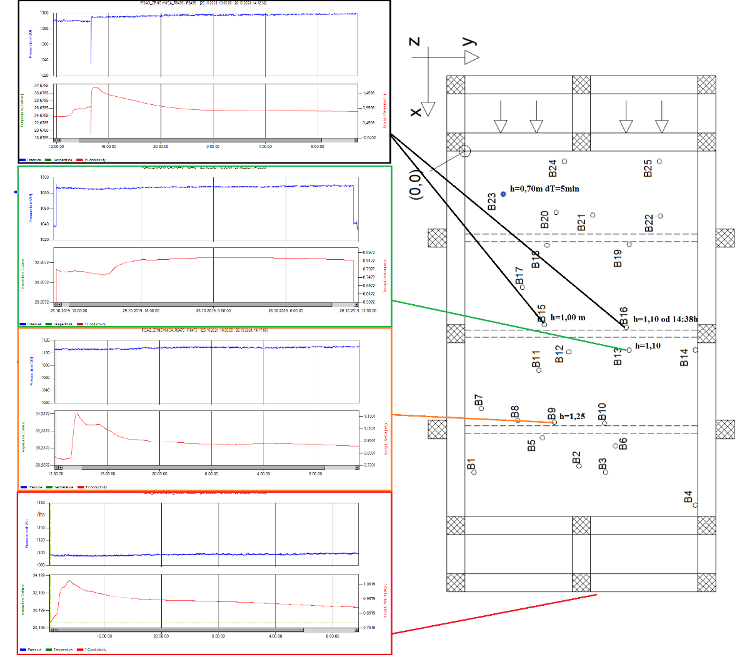
- Podaci dobiveni CTD diverima i prikaz korištenih bušotina za test I8.
Slike 21. prikazuje rezultate dobivene koristeći pomični senzor te ručnim zapisivanjem koncentracije svako 30 sec. Prvo smo senzor spustili u bušotinu B18 na dubinu 0,9m te mjerili od 12:30h sve do 13:42 gdje se može očitati povećanje koncentracije s početne 0,95 (dS/m) sve do 7,29 (dS/m) prije micanja senzora u drugu bušotinu B16. U 13:48 pomični senzor prebačen je u bušotinu B16 te smo sve do 14:35 mjerili promjenu koncentracije. U ovoj bušotini vidi se kako je dio vala već došao do bušotine te smo uhvatili povećanje koncentracije do maksimalne koncentracije iznosa 3,02 (dS/m).

- Mjerenje koncentracije pomičnim senzorom u bušotini B18 (lijevo) i B16 (desno).
    - Test I9
Razine vode u rezervoarima su fiksirane na h_{G}=146,0 m i h_{D}=135,0 m te je puštena matrica i kanal (C2), što je uzrokovalo protok u matrici Q_{M}=10,0 (l/min) te kanalu (C2; Φ50) Q_{C2}=30,0 (l/min). Tri CTD divera postavljena se u gornje bušotine na tri različite lokacije. R6436 u B19 na dubinu h=1,15 m (h-mjereno od vrha bazena), R6475 u B16 na dubinu h=1,05 m te R6445 u B2 na dubinu h=1,30 m (slika 22.). Četvrti CTD diver K8925 je postavljen u kanal C2 i to na izlazu iz kanala C2 zbog mjerenja koncentracije u velikom kanalu. Početna koncentracija u bazenu (mjerena u oba rezervoara i par bušotina) je izmjerena prije samog početka testa i iznosila je $C_{0}^{W}$=1,05 (dS/m), dok je u 150 l vode izmjerena koncentracija soli $C_{0}^{W}$=12,05 (dS/m). U 13:18 h, svih 150 l vode sa soli ubačeno je u bušotinu B23 na dubini od h=1,00 m. Utiskivanje je trajalo oko 5 min.
Ispitivanje slično kao i I8, matrica i kanal C2. Mjerenja su postavljena fiksno u bušotinama B19, B16, B2 te na izlazu iz kanala C2. Mjerenje u bušotini B19 pokazuje kako mala količina trasera dolazi do tog dijela vodonosnika i to zbog utjecaja kanala koji svojim prihranjivanjem iz matrice vuče dio trasera prema kanalu. Maksimalna količina koncentracije u B19 iznosi 0,94 (mS/cm) što je slično kao i u bušotini B2 gdje je maksimum 0,91 (mS/cm). Senzori u B16 i na izlazu kanala C2 imaju sličnu krivulju rasta i opadanja. Jako brzo se postiže maksimalna vrijednost, nakon čega u roku 8h vrijednost koncentracije u blizini bušotine i samom kanalu vraćaju se na početne vrijednosti.
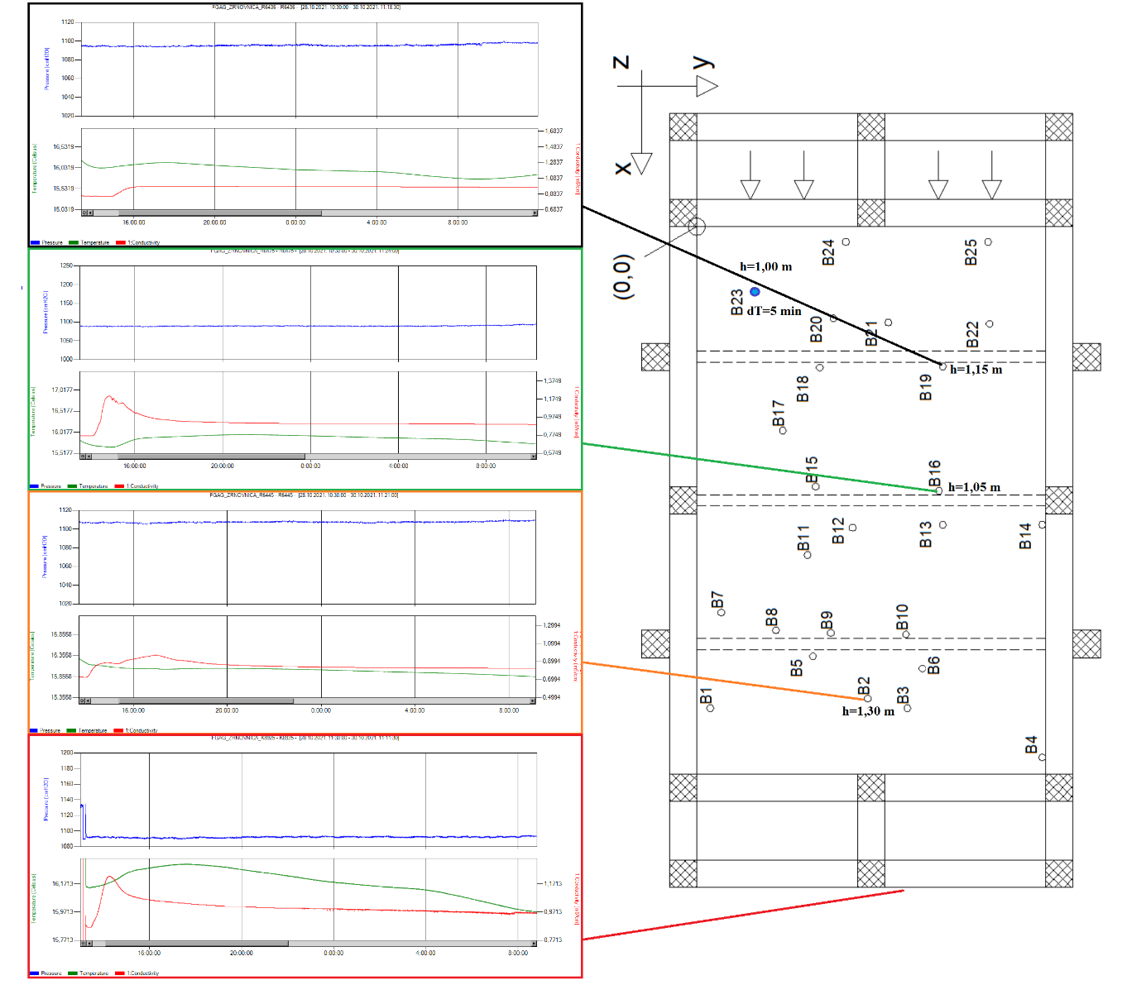
- Podaci dobiveni CTD diverima i prikaz korištenih bušotina za test I9.
    - Test I10
Razine vode u rezervoarima su fiksirane na h_{G}=146,0 m i h_{D}=135,0 m te je puštena matrica i kanal (C1), što je uzrokovalo protok u matrici Q_{M}=11,0 (l/min) te kanalu (C1; Φ25) Q_{C1}=14,0 (l/min). Tri CTD divera postavljena se u gornje bušotine na tri različite lokacije. R6436 u B19 na dubinu h=1,15 m (h-mjereno od vrha bazena), R6475 u B16 na dubinu h=1,05 m te R6445 u B2 na dubinu h=1,30 m (slika 23.). Četvrti CTD diver K8925 je postavljen u V preljev (V preljev od kanala) zbog mjerenja koncentracije u malom kanalu. Početna koncentracija u bazenu (mjerena u oba rezervoara i par bušotina) je izmjerena prije samog početka testa i iznosila je $C_{0}^{W}$=1,05 (dS/m), dok je u 150 l vode izmjerena koncentracija soli $C_{0}^{W}$=10,70 (dS/m). U 10:15 h, svih 150 l vode sa soli ubačeno je u bušotinu B23 na dubini od h=1,00 m. Utiskivanje je trajalo oko 5 min. Razlika u odnosu na prethodna ispitivanja je mjerenje na izlazu iz matrice u V preljevima koji služe za očitavanje protoka iz matrice i kanala. Uspoređujući se prethodnim ispitivanjem I9, vidi se razlika mjerenja u bušotini B19 što ukazuje na veliki utjecaj kanala C2 na matricu (vodonosnik). Mjerenje u B16 također pokazuje jako mali porast koncentracije, a samim time i opadanje. Mjerenjem u bušotini B2 očitavamo klasično ponašanje trasera unutar neke matrice. Maksimalna vrijednost iznosi 1,30 (mS/cm) te postepeno pada ka početnoj vrijednosti u roku 6h.
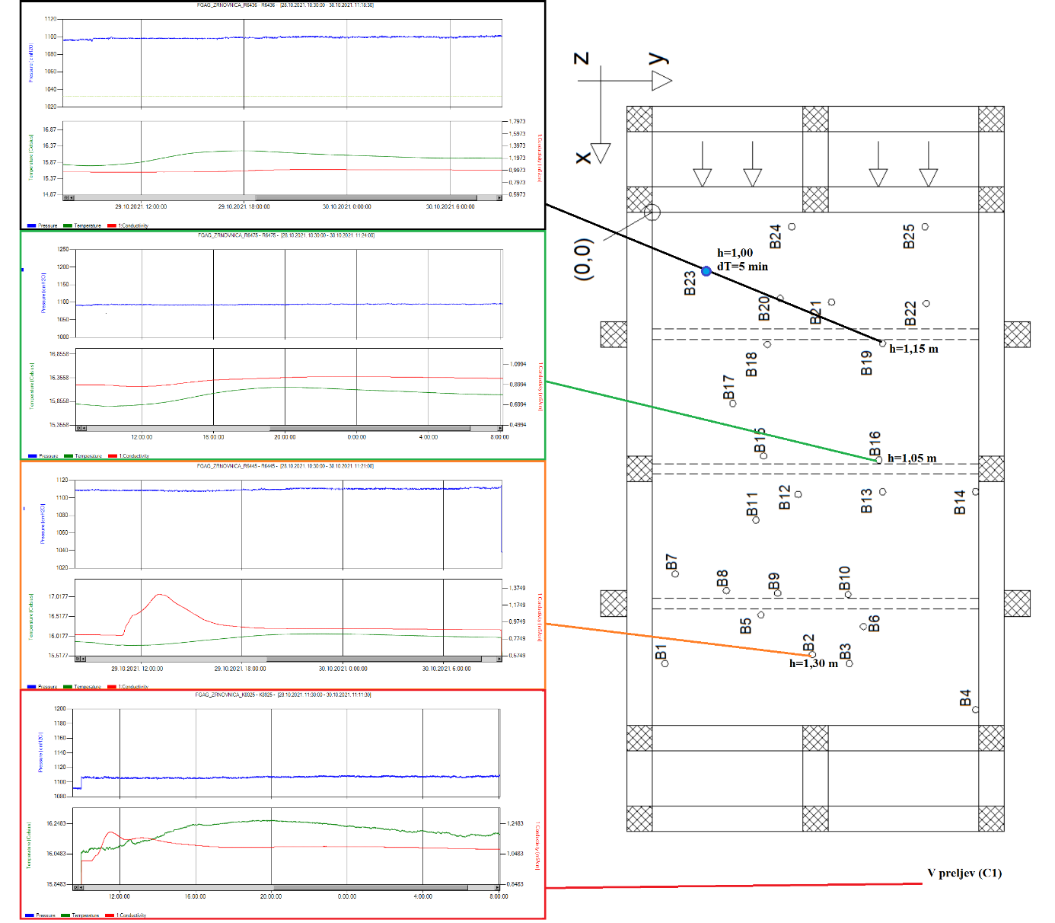

- Podaci dobiveni CTD diverima i prikaz korištenih bušotina za test I10.
- Zaključak
Provedena su ispitivanja s traserima unutar vodonosnika u hidrotehničkom laboratoriju u Žrnovnici pokraj Splita. Zaključeno je da su rezultati dobiveni mjerenjem unutar očekivanih granica te da se trebaju provjeriti s numeričkim modelom. Jedan od problema koji se može pojaviti s većim brojem ponavljanja ispitivanja je povećanje koncentracije soli unutar vodonosnika čime se „zagađuje“ matrica te je potrebno ispiranje vodonosnika kako bi se dobila manja početna koncentracija u vodonosniku. Početna koncentracija za I1 iznosila je $C_{0}^{W}$=0,38 (dS/m), a u zadnjem $C_{0}^{W}$=1,05 (dS/m). Potrebno je provesti dodatna ispitivanja s većim brojem senzora kako bi se dobila bolja slika unutar vodonosnika nakon injektiranja trasera.

